Nom del alumne/a:

Qualificació:

Criteris de qualificació:
Temps: 100 min
Observacions: Cada nombres sense unitat resta 1 punt

Exercici 1: 2p
Quina és la canonada de la instal·lació frigorífica que s'ha de aïllar tèrmicament?
Indica dues raons per les quals és necessari l'aïllament tèrmic.
Quina és la més important?

S'ha d'aïllar la canonada d'aspiració.
La raó més important per aïllar tèrmicament la canonada és evitar un sobreescalfament excessiu.
Una altra raó és evitar condensacions.

Exercici 2: 1p

Marca en el diagrama p h una línea de temperatura constant, que recorri desde la zona de líquid a máxima pressió, fins a la zona de gas a 0 bar.
Indica la temperatura de la línia triada.

40ºC

Exercici 4: 1p

Indica el gruix necessari d'una canonada de coure rígid de 5/8”, per a una pressió màxima en el circuit frigorífic de 59 bar. Evita triar una canonada innecessariament gruixuda.

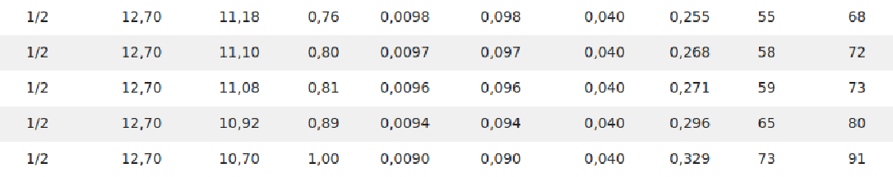
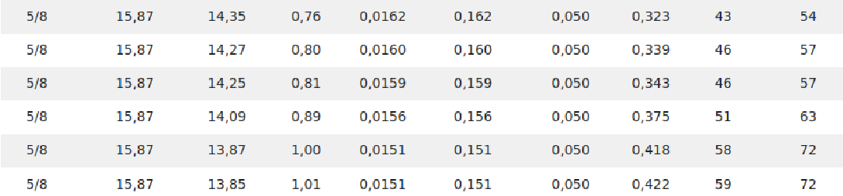
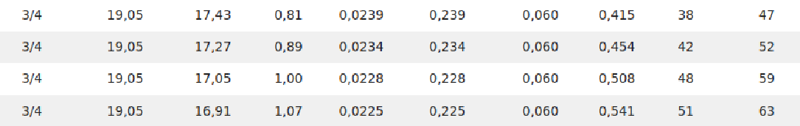
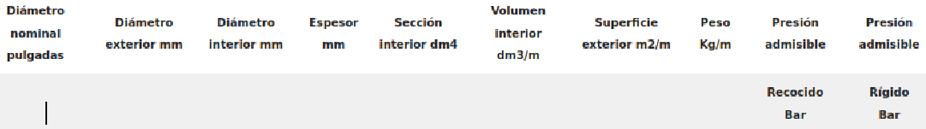

Exercici 6: 2p

En el següent diagrama està marcat un cicle frigorífic.
El cabal de massa es de

Indica

Sobreescalfament. 15 K
Subrefredament . 15 K
Pressions i.

Temperatures i .
Calor absorbit en l'evaporador.
Potencia frigorífica .
Calor cedit en el condensador.
Treball aportat pel compressor .
Potència del compressor .
Percentatge de refrigerant líquid tras l'expansió. 63 %
EER del cicle.

Puntuació màxima 6 p.
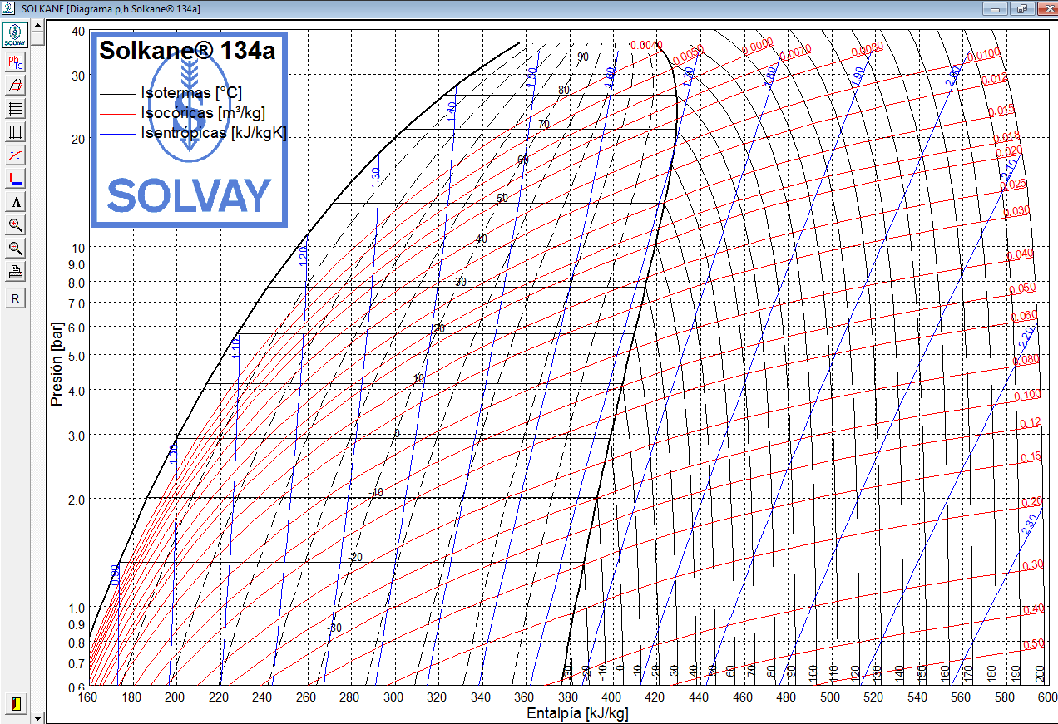
Exercici 2

